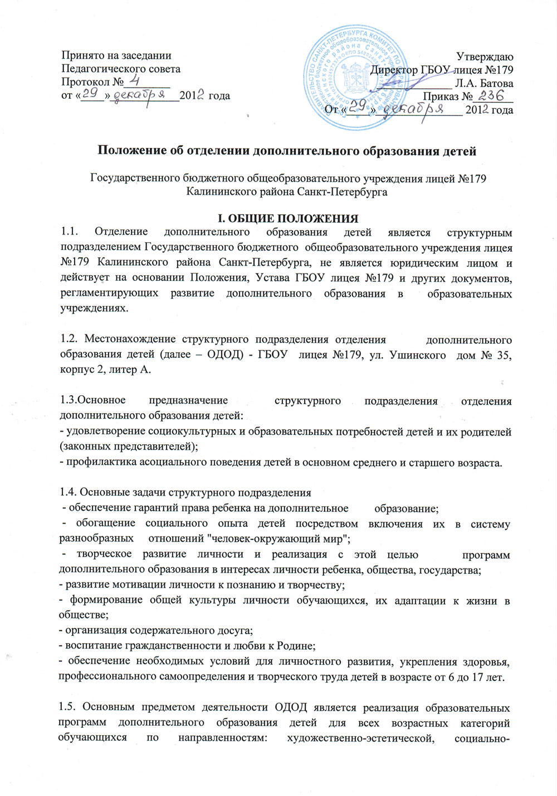
педагогической, научно-технической , культурологической, физкультурно-спортивной, военно-патриотической, эколого-биологической.

1.6. ОДОД взаимодействует с воспитательной службой ОУ, с родителями воспитанников, входит в систему воспитательной работы учреждения.

1.7. ОДОД взаимодействует с учреждениями дополнительного образования детей района, города, а также учреждениями культуры, науки, образования и общественными организациями.

1.8. Участники ОДОД имеют все права, предусмотренные Уставом ГБОУ лицея № 179.

1.9. В каникулярное время объединения ОДОД работают в соответствии со специальным графиком, установленным администрацией лицея.

II. ОСНОВЫ ДЕЯТЕЛЬНОСТИ
2.1. ОДОД реализует образовательные программы по направленностям: художественно-эстетической, социально-педагогической, научно-технической, культурологической, физкультурно-спортивной, военно-патриотической, эколого-биологической.

2.2. Образовательная деятельность ОДОД ведется на основе программ, разрабатываемых педагогами ОДОД, а также типовых программ, рекомендуемых органами управления образованием, рассчитанных на детей разных возрастных групп и согласованных с профильными с учреждениями дополнительного образования детей. Программы могут иметь разные сроки реализации от 2-х до 5 лет, в зависимости от направленности.

2.3. Педагогический коллектив ОДОД несет ответственность за выбор образовательных программ, принятых к реализации.

2.4. ОДОД имеет право ежегодно (до начала учебного года) изменять перечень принятых к реализации образовательных программ дополнительного образования детей.

2.5.Учебный год в ОДОД начинается 1 сентября, заканчивается 25 мая текущего года. Занятия в ОДОД начинаются через час после окончания учебного процесса в ОУ и могут проводиться до 20 часов ежедневно. В воскресные и праздничные дни ОДОД работает в соответствии с расписанием занятий и планом мероприятий лицея, в рамках действующего трудового законодательства РФ. Режим работы ОДОД с 25 мая по 31 августа определяется администрацией лицея.

2.6.Объединения ОДОД формируются из учащихся в возрасте от 6 до 17 лет на добровольной основе. Каждый ребенок может заниматься в нескольких объединениях ОДОД, менять их в течение учебного года.

2.8.Деятельность занимающихся в ОДОД осуществляется в одновозрастных и разновозрастных объединениях по интересам (кружок, секция, группа, клуб, театр, студия, ансамбль и т.д.) Далее именуются - объединения. Объединения ОДОД могут иметь свое название, отражающее их специфику или направленность деятельности. Объединения первого года обучения комплектуются до 10 сентября текущего года.

2.9. Численный состав групп в объединениях первого года обучения - не менее 15 человек, второго года обучения - 10 - 12 чел., для следующих годов обучения 8 - 10 человек. Наполняемость групп первого года обучения может быть до 10 человек в связи со спецификой объединения (например, информатика), или щадящим режимом занятий для отдельных воспитанников.

2.10. Организация образовательного процесса, продолжительность и сроки обучения в коллективах ОДОД регламентируются образовательными программами дополнительного образования детей, учебными планами, журналами учета работы детского Объединения, расписанием занятий. Учебно-производственный план разрабатывается лицеем, утверждается директором лицея, согласовывается с администрацией района и Комитетом по образованию. Учебно-производственный план и штатное расписание составляются на 01 июня текущего года, а расписание занятий до 15 сентября учебного года.

2.11. Расписание занятий объединений составляется руководителем отделения дополнительного образования по представлению педагога дополнительного образования с учетом пожеланий родителей, учебной нагрузки в лицее, возрастных особенностей детей и установочных санитарно-гигиенических норм.

2.12. Обучение в ОДОД осуществляется на русском языке.

2.13. Результаты работы творческих объединений фиксируются в журналах учета знаний, которые предоставляются педагогами дополнительного образования руководителю ОДОД ежемесячно для проверки.

2.14. Повышение квалификации педагогов дополнительного образования осуществляется через участие в годичных курсах повышения квалификации, семинарах, семинарах-практикумах, открытых мероприятиях, мастер-класс, мастерских.

2.15. Методическая помощь осуществляется специалистами Центра воспитательной работы Калининского района Санкт-Петербурга.

2.16. В конце учебного года каждое объединение ОДОД представляет творческий отчет в виде концерта, выставки, соревнований, конкурсов.

3. Участники образовательного процесса

3.1. Участниками образовательного процесса ОДОД являются обучающиеся от 6 до 17 лет, педагогические работники, родители (законные представители).

3.2. В работе объединений могут участвовать совместно с детьми и их родители (законные представители) без включения в основной состав, при наличии условий и согласия руководителя.

3.3. Зачисление детей в объединения производится на основании добровольного волеизъявления обучающихся или их родителей. При приеме детей в спортивные секции и туристические объединения необходимо медицинское заключение о состоянии здоровья.

3.4. При приеме обучающихся в объединение ОДОД обязано ознакомить их и ( или) родителей (законных представителей) с уставом лицея, настоящим Положением структурного подразделения ОДОД и другими документами, регламентирующими организацию образовательного процесса.

3.5. Права и обязанности обучающихся, родителей и педагогов определяются уставом лицея и иными, предусмотренными Уставом, актами.
3.6. К педагогической деятельности в ОДОД допускаются лица, имеющие высшее или среднее педагогическое или профессиональное образование, отвечающее требованиям квалификационных характеристик. Это могут быть учителя ОУ и педагоги, привлеченные из других учреждений дополнительного образования детей.

3.7.Отношения работника ОДОД и администрации регулируются трудовым договором, условия которого не противоречат трудовому законодательству Российской Федерации.

3.8. Директор лицея по результатам тарификации и аттестации работников лицея по должности педагога дополнительного образования устанавливает ставки заработной платы и должностные оклады работникам в пределах фонда оплаты труда в соответствии с Постановлением Правительства от 01.11.2005 № 1671 " О системе оплаты труда работников государственных образовательных учреждений, финансируемых за счет средств бюджета Санкт-Петербурга", устанавливает надбавки и доплаты к должностным окладам работников в соответствии с положением, утвержденным ОУ.

3.9. Подбор кадров осуществляет руководитель ОДОД из числа педагогов лицея и других учреждений, имеющих право на ведение педагогической деятельности, определенных трудовым законодательством.

4 .ПРАВА И ОБЯЗАННОСТИ УЧАСТНИКОВ ОБРАЗОВАТЕЛЬНОГО ПРОЦЕССА,

4.1 Обучающиеся имеют право на:
- получение бесплатного дополнительного образования;
- выбор образовательной программы в соответствии со своими способностями, потребностями и возможностями ОДОД, условиями ОДОД;
- уважение человеческого достоинства;
- свободу совести и информации;
- свободное выражение собственных взглядов и убеждений;
- обучение в нескольких объединениях, свободного перехода из объединения в объединение ОДОД в течение учебного года

4.2. Обучающиеся обязаны:
- выполнять требования настоящего Положения, правил внутреннего распорядка лицея для обучающихся;
- овладевать знаниями и умениями, добросовестно выполнять работы, предусмотренные программами;
- систематически посещать занятия, не допуская пропуски без уважительных причин;
- уважать честь и достоинства других обучающихся и работников ОДОД;
- соблюдать правила безопасности на занятиях, сборах, экскурсиях.
- бережно относиться к имуществу лицея.

4.3. Педагоги отделения имеют право на:
- защиту профессиональной чести и достоинства;
- педагогически обоснованную свободу выбора и использование методик обучения и воспитания, учебных пособий и материалов, методов оценки знаний;
- повышение квалификации;
- благоприятные условия труда, охрану здоровья;
- уважение и защиту своих прав;
- аттестацию на добровольной основе на соответствующую квалификационную категорию;
- социальные гарантии и льготы, предоставляемые в работе, а также установленные законодательством Российской Федерации;
- иные права, предусмотренные должностной инструкцией или Трудовым договором.

4.4. Педагоги отделения обязаны:
- выполнять правила внутреннего трудового распорядка, настоящее Положение, приказы и распоряжения администрации;
- выполнять условия трудового договора, должностные и функциональные обязанности;
- творчески трудиться в интересах развития личности ребенка;
- своевременно и правильно вести установленную документацию;
- обеспечить на занятиях безопасность жизни и здоровья детей;

4.5. Родители (законные представители) воспитанников имеют право на:
- защиту законных прав и интересов детей;
- ознакомление с содержанием образовательного процесса и успехами обучающихся;
- выбор образовательной программы для обучающегося в соответствии с условиями, имеющимися в ОДОД.

4.6. Родители обязаны:
- создавать необходимые условия для получения детьми дополнительного образования;
- поддерживать постоянную связь с педагогами дополнительного образования;
- уважать права педагога дополнительного образования, оказывать ему содействие и поддерживать его авторитет.

5. УПРАВЛЕНИЕ ОДОД.

5.1.ОДОД в своей деятельности руководствуется: Конституцией Российской Федерации, Гражданским кодексом РФ, Бюджетным кодексом РФ, Налоговым кодексом РФ, Трудовым кодексом РФ, Законом Российской Федерации "Об образовании" и другими федеральными законами, указами Президента РФ, постановлениями и распоряжениями Правительства РФ, Типовым положением об образовательном учреждении дополнительного образования детей (утвержденным постановлением Правительства РФ от 07.03.№ 233), иными федеральными нормативными актами, Уставом Санкт-Петербурга, законодательными и нормативными актами Санкт-Петербурга и органов управления образованием всех уровней, а также Уставом лицея и локальными актами лицея.
5.2. Общее руководство деятельностью ОДОД осуществляет директор лицея, который:
- издает приказ о назначении заведующего отделением дополнительного образования детей;
- утверждает структуру и штатное расписание в соответствии с методикой определения штатной численности работников государственных образовательных учреждений;
- предоставляет обучающимся возможность пользоваться учебными помещениями и соответствующей материально-технической базой, обеспечивает закрепление учебных помещений;
- несет ответственность за жизнь и здоровье детей и работников во время образовательного процесса, соблюдение норм охраны труда и техники безопасности;
- несет ответственность за уровень квалификации работников.

5.3. Непосредственное руководство деятельностью ОДОД осуществляет заведующий ОДОД , в обязанность которого входит:
- координация деятельности всех педагогов дополнительного образования;
- контроль над выполнением учебно-тематических планов;
- помощь в создании и реализации образовательных программ;
- содействие повышению профессионального мастерства педагогов;
- осуществление взаимодействия руководителей творческих объединений и учителей-предметников лицея для организации совместной методической работы;
- составление учебно-производственного плана, штатного расписания, расписания занятий творческих объединений;
- осуществление контроля над выполнением образовательных программ;
- организация совместной работы с учреждениями дополнительного образования детей.

5.4. Прекращение деятельности ОДОД производится на основании приказа директора ОУ, по письменному согласованию с учредителем или по решению суда в случаях, предусмотренных действующим законодательством.

5.5. Изменения и дополнения, вносимые в Положение о ОДОД по решению педагогического совета, утверждаются директором ОУ. Изменения и дополнения могут вноситься ежегодно.

6. ИМУЩЕСТВО И СРЕДСТВА ОДОД.
6.1. За ОДОД закрепляются помещения, оборудование, инвентарь, необходимые для осуществления его деятельности, выделенные лицеем во второй половине дня.

